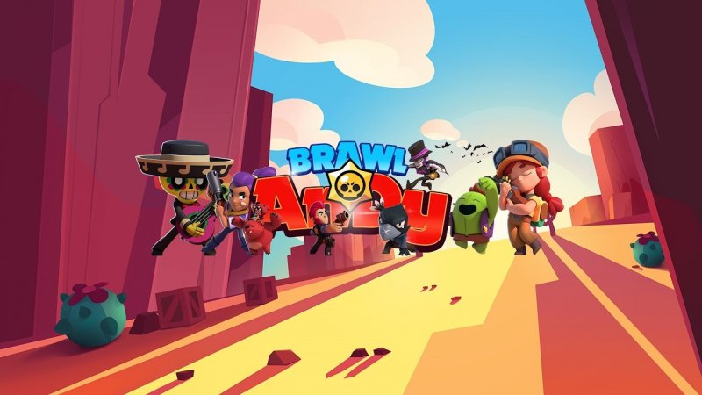

Spaik Brawl Stars, поздравляю тебя с новым годом, желаю тебе выбить всех бравлеров, поменьше детей и новую квартиру